Potere calorifico dei combustibili

Il potere calorifico di un combustibile è una caratteristica la cui conoscenza riveste un'importanza notevole, quando si deve decidere il modo d'utilizzo del combustibile e lo scopo cui è meglio riservare l'energia prodotta dallo stesso. Infatti il potere calorifico è un indice dell'energia, che, sotto forma di calore, si può ricavare dalla combustione di una determinata sostanza.
Si supponga di avere una quantità pari ad 1 kg di combustibile. Questo reagirà nel processo di combustione con n kg di aria (comburente), dove n è un numero che soddisfa il rapporto stechiometrico della reazione che si sta considerando. Di solito il valore preciso di n è sconosciuto e nemmeno si cerca in qualche modo di calcolarlo, dal momento che l'aria che viene utilizzata è gratuitamente fornita dall'ambiente.
Il prodotto di questa operazione saranno n+1 kg di fumi caldi dai quali si potrà estrarre energia sotto di forma di calore. Tali fumi hanno una temperatura iniziale che dipende dal tipo di combustibile impiegato e può essere molto diversa da sostanza a sostanza. Per la benzina, per esempio, la temperatura iniziale dei fumi si aggira attorno ai 1500-1600 °C, invece per il legno non supera i 700 °C.
Tracciando un grafico in cui in ascissa si pone la quantità di calore estratta dai fumi e in ordinata la temperatura degli stessi, si ottiene una curva (in Fig. 1 è una retta per semplicità grafica), decrescente con la temperatura, che subisce una forte diminuzione di pendenza in corrispondenza di una particolare temperatura detta temperatura di rugiada. A questa temperatura inizia, infatti, la condensazione dei vapori prodotti dalla combustione, i quali, liquefacendosi, cedono un'ulteriore dose di calore (calore latente di vaporizzazione) il quale si somma al calore che viene ceduto dai fumi, provocando così il cambio di pendenza della curva già citato. La quantità di calore totale, che si riesce ad estrarre dai fumi raffreddandoli fino a temperatura ambiente (20 °C), è maggiore di quella che si avrebbe se non fosse presente il calore latente di vaporizzazione ceduto dai vapori.

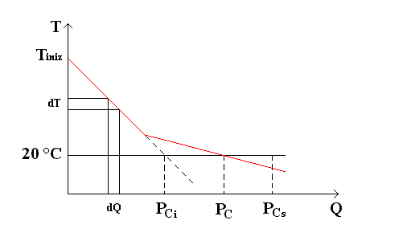
Fig. 1 - grafico temperatura dei fumi-calore ceduto (P=1 atm)

In particolare viene chiamato potere calorifico inferiore la quantità di calore corrispondente che si leggerebbe sull'asse delle ascisse considerando l'ipotetico prolungamento della curva alla temperatura ambiente se non ci fosse il fenomeno di condensazione dei vapori. Il potere calorifico superiore è il valore che si avrebbe ammettendo che i vapori risultanti dalla combustione si siano interamente liquefatti a temperatura ambiente. Il valore reale del potere calorifico a 20 °C è quindi intermedio tra i due valori dei precedenti poteri calorifici, dato che in generale i due fenomeni limite, cui i due poteri sono associati, non si verificano quasi mai.
La distanza compresa tra i poteri calorifici inferiore e superiore dipende quindi da quanta acqua può crearsi dalla combustione. E' chiaro perciò che se si prende un sostanza come l'idrogeno e la si brucia, la quantità di acqua prodotta sarà enorme, mentre con materiali come il carbone quasi irrilevante.
Di solito negli impianti di tipo industriale l'estrazione del calore viene arrestata prima del punto di rugiada proprio perché la formazione di acqua potrebbe danneggiare l'impianto. Inoltre in Italia esiste anche una legge (legge antismog del 1968) che obbliga le industrie a scaricare nell'aria i fumi caldi ad una temperatura di 10 °C superiore a quella di rugiada dato che si formavano spesso liquami acidi in prossimità delle ciminiere. Una temperatura così alta dei fumi però porta a delle conseguenze dannose quali un inquinamento dell'aria (quando invece sarebbe sufficiente far condensare interamente i fumi e depurare i liquami così ottenuti) e un sempre maggiore riscaldamento dell'ambiente. E' da notare inoltre che a lungo termine quest'ultimo fenomeno danneggia le industrie stesse se si considera che un innalzamento della temperatura ambientale provoca una conseguente diminuzione del potere calorifico dei combustibili.

Esercizi

1. Locomotiva a vapore
Una locomotiva a vapore (100 °C) di massa M = 100 tonn consuma una tonnellata di carbone all'ora con un rendimento termodinamico η_{Τ} = 0,25 (25%). Sapendo che il potere calorifico inferiore del carbone è di 14000 BTU/lb quanto vale l'angolo di pendenza massimo che la locomotiva è in grado di superare, muovendosi ad una velocità di 80 km/h?

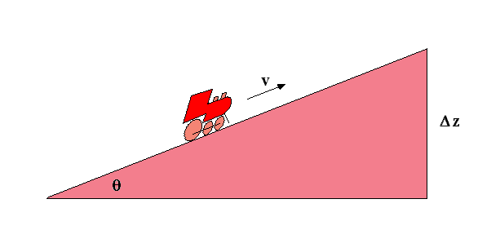
Fig.2 - schema del problema

Soluzione
La prima operazione da svolgere è la conversione dei dati in unità di misura valide per il sistema S.I.. Bisogna quindi tenere presente che 1 BTU (British Termal Unit) è definita come la quantità di calore necessaria ad innalzare la temperatura di 1 lb d'acqua di un grado Fahrenheit, ed è equivalente a 1,055 J. Una libbra è invece equivalente a 0,4536 kg.

$P_{c_{i}}=\text{14000}\frac{\text{BTU}}{\text{lb}}⋅\frac{1,\text{055}\text{ k}J}{1\text{BTU}}⋅\frac{1\text{lb}}{0,\text{4536}\text{kg}}=\text{32620}\frac{\text{kJ}}{\text{kg}}$. (1)

Prima di procedere oltre un'altra precisazione: gli attriti non devono venire considerati perché i loro effetti sono compresi nel valore di η_{Τ}.
L'energia sviluppata in un tempo τ=1 h si converte interamente in energia potenziale gravitazionale, quindi

$L=M⋅g⋅Δz$ (2)

cioè il lavoro compiuto eguaglia l'energia potenziale.
Calcolando la potenza termica

$\overset{˙}{Q}=\frac{1\text{ tonn}}{\text{3600}\text{ s}}⋅\frac{\text{1000}\text{kg}}{1\text{tonn}}⋅\text{14000}\frac{\text{BTU}}{\text{lb}}⋅\frac{1,\text{055}\text{ k}J}{1\text{BTU}}⋅\frac{1\text{lb}}{0,\text{4536}\text{kg}}=\text{9061}\text{ kW}$ (3)

e il coefficiente economico della locomotiva
$η_{T}=\frac{ε}{ε_{c}}⇒ε=η_{T}ε_{c}=0,\text{25}⋅\left[1−\frac{\text{293}}{\text{373}}\right]=0,\text{054}$, (4)

si può calcolare la potenza meccanica erogata dalla locomotiva. . Dal secondo principio, infatti, si sa che non è possibile effettuare una trasformazione il cui unico risultato sia la conversione di calore in lavoro, perciò la potenza meccanica sarà proporzionale alla potenza termica attraverso un fattore che non è altro che il coefficiente economico.

$\overset{˙}{L}=ε\overset{˙}{Q}=\text{0,054}⋅\text{9061 kW}=\text{489}\text{ kW}$. (5)

Dal calcolo è evidente che la potenza termica non viene interamente convertita in potenza meccanica.
Per trovare il dislivello Δz, si applica la legge di conservazione dell'energia

$L=\overset{˙}{L}⋅τ=M⋅g⋅Δz⇒Δz=\frac{\text{489}\text{kW}⋅\text{3600}s}{\text{100000}\text{kg}⋅9,\text{81}\frac{m}{s^{2}}}=\text{1790}\text{ m}$. (6)

Ora il problema diventa di tipo puramente trigonometrico, infatti, conoscendo la distanza percorsa dalla locomotiva in un'ora e il dislivello superato Δz, si può calcolare facilmente il valore di θ

$\text{sen}θ=\frac{1,\text{79}\text{km}}{\text{80}\text{km}}⇒θ=\text{arcsen}\left(\frac{1,\text{79}}{\text{80}}\right)=1,\text{282}°$. (7)

2. Macchina frigorifera
Le macchine frigorifere vengono utilizzate nel campo della ricerca dei superconduttori elettrici. La temperatura più bassa mai ottenuta è dell'ordine del millesimo di K, ma il costo dell'operazione è altissimo. Tuttavia negli ultimi anni sono stati scoperti fenomeni di superconduzione anche a 2-3 K, che è una temperatura più facilmente raggiungibile e con dei costi minori, permettendo quindi una maggior diffusione della ricerca nel settore.

Si determini il costo per estrarre 1 kJ di calore da una cella frigorifera totalmente isolata alla temperatura di 0,001 K.

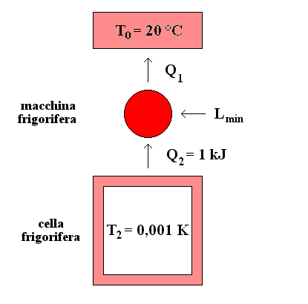
Fig. 3 - schema del problema

Soluzione
Applicando il primo principio della termodinamica si ottiene

$L=Q_{1}−Q_{2}⇒Q_{2}=Q_{1}−L=Q_{1}−ε_{c}Q_{1}=\frac{L}{ε_{c}}−L$, (8)

che esprime il legame tra il lavoro che la macchina frigorifera deve compiere e la quantità di calore da estrarre. Si deve dunque calcolare il coefficiente economico ε_{c} della macchina di Carnot che lavora tra le due temperature T₁ e T₂.

$ε_{c}=1−\frac{0,\text{001}}{\text{293}}=0,\text{999996587}$. (9)

E' importante notare che le cifre significative del numero appena trovato sono le ultime quattro, dal momento che nel calcolo seguente esse sono fondamentali.

$L_{\text{min}}=Q_{2}⋅\frac{1}{\frac{1}{ε_{c}}−1}=1\text{kJ}⋅\text{292999}=\text{292999}\text{kJ}$ (10)

Ora, sapendo che l'energia elettrica con cui si fa funzionare la macchina frigorifera costa circa 300 £ per 1 kWh, e che 1 kWh = 1 kW⋅1 h = 3600 kJ, si può calcolare il costo dell'operazione di estrazione del calore Q_{2.}

$\text{cos}\text{to}=\text{300}\frac{£}{\text{kWh}}⋅\frac{\text{292000}\text{kJ}}{\text{3600}s}=\text{24333}£$. (11)

In realtà il risultato ottenuto non è molto attendibile poiché, anche se la cella è ben isolata, certamente una certa quantità di calore penetrerebbe all'interno della stessa aumentandone la temperatura, e di conseguenza il lavoro totale di estrazione di 1 kJ diminuirebbe e con esso il costo. E' chiaro che la variazione è tanto più marcata quanto più veloce è il calore a penetrare all'interno della cella frigorifera. In casi come questo il problema dovrebbe essere analizzato anche attraverso lo studio dello scambio termico a cui è soggetta la cella.

3. Macchina reversibile
Calcolare il lavoro massimo estraibile da un bidone di 1000 l di acqua a una temperatura iniziale di 100 °C, essendo la temperatura dell'ambiente di 20 °C. Si ipotizzi inoltre che la pressione dell'acqua nel bidone sia costante e pari alla pressione atmosferica.

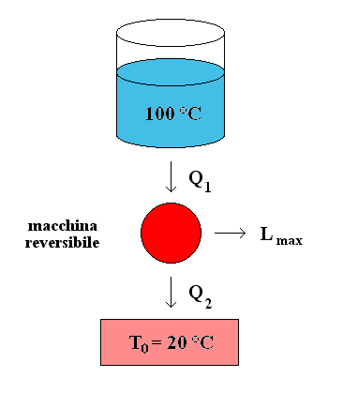
Fig. 4 - schema del problema

Soluzione
Una macchina termica è un apparato che converte calore in lavoro utilizzabile (il processo inverso lo compie la macchina frigorifera). Tale macchina per essere utilizzabile deve operare in modo ciclico, tornando al punto di partenza ogniqualvolta viene prodotta una determinata quantità di lavoro L e ripercorrendo lo stesso percorso a ogni ciclo. Se la macchina compie un ciclo completamente reversibile, il suo rendimento è uguale a quello della macchina di Carnot. Se il ciclo è parzialmente irreversibile una parte dell'energia va persa a ogni ciclo, per esempio, a causa degli attriti e non può essere recuperata sotto forma di lavoro. Dunque

$$ε=ε_{c}→ \text{reversibile}$$
$ε<ε_{c}→\text{ irreversibile}$.

Innanzi tutto si calcola il calore ceduto

$Q_{1}=M⋅c_{P}⋅\left(T_{1}−T_{\text{01}}\right)=\text{1000}\text{kg}⋅\text{4187}\frac{J}{\text{kg}⋅K}⋅\text{80}\text{ K}=\text{335 MJ}$. (12)

Dal momento che la macchina è reversibile allora ε = ε_{c.}

$ε_{c}=1−\frac{T_{0}}{T_{1}}=1−\frac{\text{293}}{\text{373}}=0,\text{21}$. (13)

Si può ora calcolare un primo valore del lavoro massimo estraibile

$L_{\text{max}}=ε_{c}⋅Q_{1}=0,\text{21}⋅\text{335}\text{ MJ}=\text{70,35 MJ}\text{.}$ (14)

Purtroppo però tale valore non è in realtà esatto poiché è stato utilizzato un coefficiente economico valido solo all'inizio del processo, dato che ΔT continua a variare. Non si può però prendere il valore del coefficiente economico corrispondente al punto medio dell'intervallo di temperatura da 100 a 20 °C, perché il coefficiente non varia in modo lineare. Si deve dunque considerare la variazione infinitesima di temperatura dT e la corrispondente variazione infinitesima di calore dQ₁.

${\text{dQ}}_{1}=−M⋅c_{P}⋅\text{dT}$. (15)

$\text{dL}=ε_{c}⋅{\text{dQ}}_{1}=−\left(1−\frac{T_{0}}{T_{1}}\right)⋅M⋅c_{P}⋅{\text{dT}}_{1}$. (16)

Integrando in dT₁, e sapendo che T₁ varia da T_{in} = 100 °C a T₀ = 20 °C

$L=−\text{ M}⋅c_{P}⋅\int{\left(1−\frac{T_{0}}{T_{1}}\right){\text{dT}}_{1}=−\text{ M}⋅c_{P}⋅\left[\left(T_{0}−T_{\text{in}}\right)−T_{0}\text{ln}\left(\frac{T_{0}}{T_{\text{in}}}\right)\right]}$. (17)

Allora

$$L_{\text{max}}=M⋅c_{P}⋅\left[\left(T_{\text{in}}−T_{0}\right)−T_{0}\text{ln}\left(\frac{T_{\text{in}}}{T_{0}}\right)\right]=$$
$=\text{1000}\text{ kg}⋅\text{4187 }\frac{J}{\text{kg}⋅K}⋅\left[\text{80}\text{ K}−\text{293 K}⋅\text{ln}\frac{\text{373}}{\text{293}}\right]=\text{38},\text{806}\text{ MJ}$. (18)

In questo particolare caso si poteva comunque utilizzare il valore del coefficiente economico corrispondente al valor medio dell'intervallo di temperatura, dato che il lavoro massimo finale sarebbe stato di circa 35 MJ, un numero abbastanza accettabile rispetto al 38,806 MJ. Chi fa però queste approssimazioni deve comunque tener conto del rischio che esse possono comportare, e quanto tale rischio può influenzare il corretto funzionamento dell'oggetto che sta analizzando.
La verifica finale, ma non per questo la meno importante, consiste nel determinare se il processo di estrazione di lavoro dal bidone di acqua calda sia o no vantaggioso in termini economici; infatti è questo che poi determina maggiormente la scelta del processo da seguire per ricavare il lavoro necessario. 38,806 MJ di lavoro li posso ottenere con una spesa di 3234 £ di energia elettrica, mentre invece una macchina che estragga lavoro dal calore dell'acqua costa circa 50 milioni di lire!

Un ulteriore metodo di risoluzione del problema si basa sul calcolo della variazione di entropia

${ΔS}_{\text{acqua}}=\int{\frac{\text{dQ}}{T}}=\int{M⋅c_{P}⋅\frac{\text{dT}}{T}=M⋅c_{P}⋅\text{ln}\left(\frac{T_{0}}{T_{\text{in}}}\right)}$, (19)

${ΔS}_{\text{univ}}={ΔS}_{\text{acqua}}+{ΔS}_{\text{macchina}}+{ΔS}_{\text{ambiente}}=M⋅c_{P}⋅\text{ln}\left(\frac{T_{0}}{T_{\text{in}}}\right)+0+\frac{Q_{2}}{T_{0}}=0$. (20)

La ΔS_{univ} e ΔS_{macchina} è posta uguale a zero dal momento che la macchina in questione è una macchina termica reversibile che compie trasformazioni reversibili, senza violare il secondo principio. Sapendo inoltre che dal primo principio (ΔU = 0)

$Q_{2}=−Q_{1}+L$ (21)

e sostituendo il valore nella (20)

$M⋅c_{P}⋅\text{ln}\left(\frac{T_{0}}{T_{\text{in}}}\right)=−\frac{\left(Q_{1}−L\right)}{T_{0}}$, (22)

si ottiene il valore di L

$$L=M⋅c_{P}⋅\text{ln}\left(\frac{T_{0}}{T_{\text{in}}}\right)⋅T_{0}+Q_{1}=\text{1000}\text{ kg}⋅\text{4187 }\frac{J}{\text{kg}⋅K}⋅\text{ln}\left(\frac{\text{293}}{\text{373}}\right)⋅\text{293}\text{ K}+$$
$+\text{335}\text{ MJ}=\text{38,845 MJ}$. (23)

4. Casa da riscaldare
Supponiamo di voler riscaldare una casa alla temperatura di 20 °C, quando all'esterno la temperatura è di -5 °C (temperature di progetto). Sapendo che la potenza termica necessaria per mantenere la casa alla temperatura di 20 °C è di 1 kWh determinare se è meglio utilizzare, in termini di lavoro minimo da compiere, una resistenza elettrica o una pompa di calore.

Soluzione

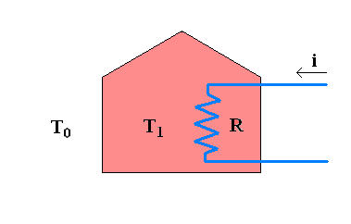
Fig. 5 - I° schema del problema

La potenza elettrica da spendere è

${\overset{˙}{L}}_{\text{el}}=1\text{kW}$. (24)

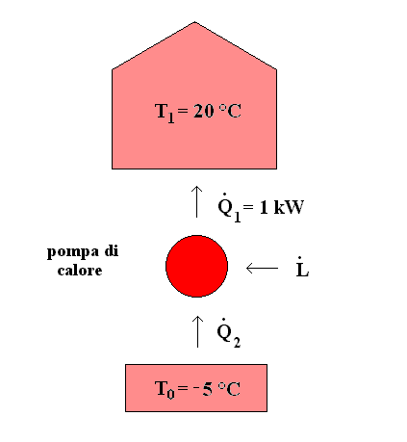
Fig. 6 - II° schema del problema

Il lavoro minimo che dovrà compiere la pompa sarà

${\overset{˙}{L}}_{\text{min}}=ε_{c}{\overset{˙}{Q}}_{1}=\left(1−\frac{\text{268}}{\text{293}}\right)⋅\text{1 kW}=\frac{1}{\text{11,7}}⋅1\text{ kW}$. (25)

Dal valore ricavato risulta evidente che la pompa di calore spende molta meno potenza per dare alla casa 1 kW di potenza termica. Naturalmente 1/11,7 non è in numero del tutto reale: si spenderà circa 1/5-1/6 dell'energia elettrica spesa dalla resistenza, che è comunque molto vantaggioso.
Oltre ad una minore potenza spesa, la pompa di calore offre anche altri notevoli vantaggi, quali il raffreddamento dell'ambiente, che certamente non nuoce dato l'innalzamento della temperatura negli ultimi anni, e l'assenza di fumi di scarico e di rumore. L'unico svantaggio, che è più che altro causato da motivi di mercato, è che una pompa di calore costa circa 20-30 milioni di lire, che non è ancora un prezzo abbastanza competitivo.

Un'applicazione interessante del secondo principio della termodinamica è la seguente. Si supponga di avere una centrale termica o un'industria dove si brucia del gas per raggiungere la temperatura di 500 °C necessaria per un certo processo di produzione. Ammettendo inoltre che la macchina termica dell'industria lavori tra le due temperature di 500 °C e 60 °C. Ora il lavoro prodotto può essere utilizzato da una pompa di calore, mentre il calore del serbatoio a 60 °C può servire per produrre ulteriore energia. Quindi anziché bruciare il gas direttamente nella casa con perdite enormi, aggiungo il passaggio intermedio a 60 °C in modo da poter utilizzare al meglio tutta l'energia che deriva dalla combustione del gas. Quindi un processo di questo tipo porta ad una specie di "moltiplicazione" dell'energia.

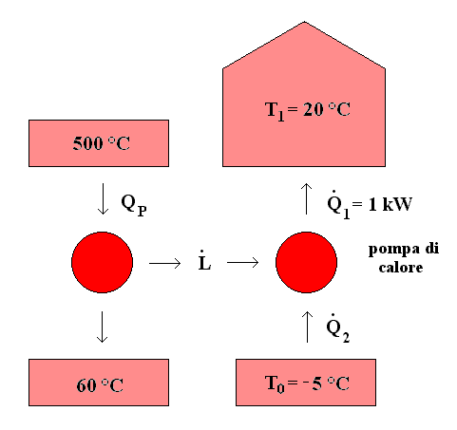
Fig. 7

E' interessante notare, che la macchina termica che sta a sinistra nello schema di figura 7 ha un coefficiente economico ε_{p} = 0,569, e che la potenza termica richiesta è

${\overset{˙}{Q}}_{P}=\frac{\overset{˙}{L}}{ε_{p}}=\frac{1}{\text{11},7}\text{ kW}⋅\frac{1}{\text{0,569}}=0,\text{15}\text{ kW}≃\frac{1}{6}\text{ kW}$, (26)

che è un valore decisamente minore di 1 kW che si era trovato senza l'utilizzo della macchina termica di sinistra. Questo significa che si dovrà utilizzare solo 1/6 del combustibile che si usava in precedenza.

Un esempio importante di come sia vantaggioso (certamente non in termini economici perché i tempi di ammortizzamento sono molto lunghi) questo sistema è dato dal teleriscaldamento della città di Brescia. Infatti gli impianti di riscaldamento delle case della città dipendono tutti da un'unica centrale termica (che potrebbe essere la macchina termica di sinistra in figura 7) ubicata nel centro della città.

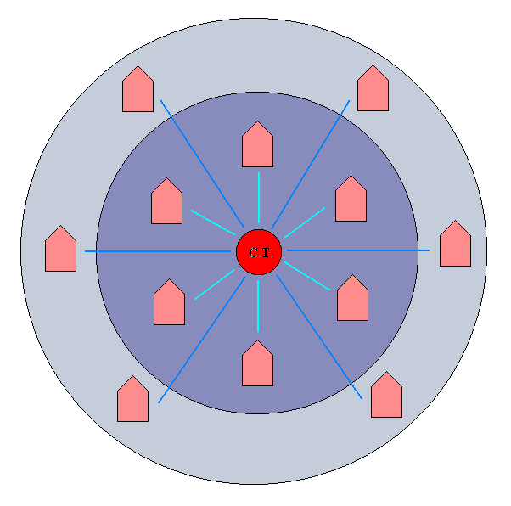
Fig. 8 - schema del teleriscaldamento

La centrale termica è collegata da tubature per l'acqua calda alle case situate attorno ad essa in un raggio di circa 1 km (zona più scura). L'acqua viene riscaldata dal calore rimanente dopo la produzione di lavoro, cioè dal calore che rimane nel serbatoio a 60 °C di figura 7.Le case più lontane, invece, sono scaldate da delle pompe di calore che funzionano grazie all'energia elettrica generata dal lavoro prodotto nella centrale termica. Questo sistema porta ad un costo maggiore delle bollette per gli abitanti della zona più scura, ma è anche vero che questi ultimi non devono sobbarcarsi le ulteriori spese dell'acquisto di una caldaia e della conseguente manutenzione. Infine, da un punto di vista ambientale, l'inquinamento diminuisce notevolmente, grazie al fatto che c'è un solo camino, quello della centrale, che viene opportunamente filtrato.
Un indice utile per verificare l'effettiva efficienza del teleriscaldamento è il CUC (Coefficiente di Utilizzazione del Combustibile), riferito all'intero sistema. Il CUC è definito come l'energia ottenuta diviso l'energia spesa. Anche il COP (Coefficiente di Prestazione) è definito nello stesso modo con la differenza che quest'ultimo è riferito non all'intero sistema, ma solo ad una pompa di calore. Il COP è dunque uguale all'inverso del coefficiente economico della pompa.
Sapendo che il coefficiente economico della centrale termica ε_{p} = 0.5 circa, e che il COP reale di una pompa è circa 3, allora

$\text{CUC}=\frac{\left(0,\text{85}⋅0,5+0,5⋅3\right)\text{ kJ}}{1\text{ kJ}}=1,\text{92}$, (27)

quindi otterrò 1,92 kJ bruciando 1 kJ. Inoltre è importante notare che il CUC teorico massimo è 2, e che perciò il teleriscaldamento è certamente un'alternativa valida.

Nota storica

Sadi Carnot (Parigi 1796-1832)

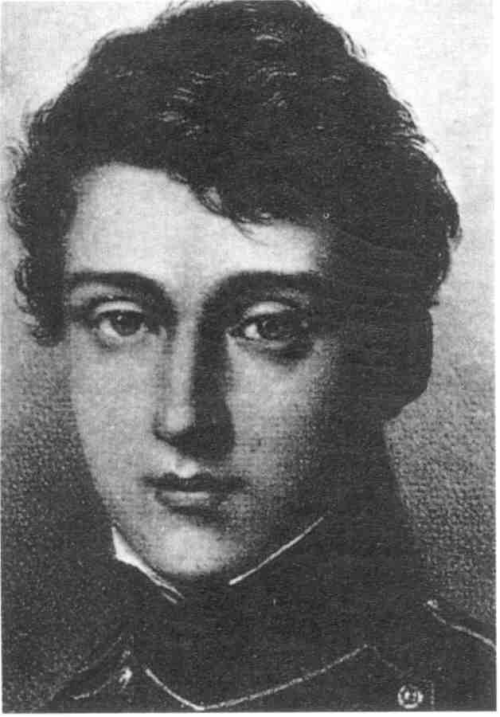

Sadi Carnot, figlio di un ingegnere militare francese fisico-matematico e uomo di stato, prediletto da Napoleone, fin dalla prima giovinezza fu indirizzato dal padre verso la scienza. Influenzato dallo spirito paterno, il giovane Carnot si preoccupò subito della supremazia industriale inglese; il suo primo intento fu infatti quello di studiare gli iniziali modelli di macchine a vapore per poter offrire alla Francia un dispositivo capace di trasformare calore in forza motrice in modo efficiente e razionale.
Nel suo limpido saggio "Riflessioni sulla potenza motrice del fuoco e sulle macchine in grado di svilupparla" pubblicato nel 1824 e integrato con note aggiunte continuamente fino alla morte (morì giovanissimo per un'epidemia di colera a soli 36 anni), si sforzò di esporre in modo semplice e chiaro sia l'aspetto tecnico-scientifico, sia l'aspetto economico-industriale delle macchine a vapore.
Dai suoi scritti si rileva infatti questo duplice intento:
"Se in futuro la macchina a vapore sarà perfezionata in modo da rendere più economico il costo di esercizio, in essa risulteranno presenti tutte le qualità più desiderabili; essa condurrà le arti industriali a un livello attualmente neanche immaginabile".
E ancora.
"Togliere oggi all'Inghilterra le sue macchine a vapore sarebbe la stessa cosa che privarla del suo carbone e del suo ferro. Significherebbe eliminare ogni fonte di ricchezza, distruggere tutto ciò da cui dipende la prosperità di questa colossale potenza"
Tornando all'aspetto fisico del problema, Carnot cercò soprattutto di capire la genesi dell'energia meccanica sviluppata dalle macchine termiche. Oggi che a tutti è ormai noto come il calore sia una forma di energia, questa osservazione sembra banale, ma ai tempi di Carnot il calore, anzi il "calorico", era qualcosa di statico, astratto e misterioso.
Nelle Réflexions Carnot scriveva.
"Malgrado i perfezionamenti raggiunti dalle macchine termiche, la loro teoria è ben poco avanzata; ogni tentativo per migliorarne la tecnica è ancora diretto pressoché a caso. La produzione di energia meccanica da parte del calorico non è stata ancora considerata da un punto di vista generale".
Carnot si esprimeva in termini di generalità, in quanto la teoria da sviluppare doveva essere valida "non solo per le macchine a vapore, ma per tutte le macchine a fuoco immaginabili".
Premesse queste considerazioni di carattere generale, accenniamo in sintesi alla teoria sviluppata da Carnot.
Partendo da un'analogia formale con le macchine idrauliche, in cui il lavoro prodotto dipende dall'altezza di caduta dell'acqua, anche il lavoro delle macchine a vapore deve essere strettamente correlato con il salto termico fra la sorgente a temperatura maggiore e la sorgente a temperatura minore.
Le sue ricerche si possono compendiare in un postulato fondamentale detto teorema di Carnot, mediante il quale viene sancita la logica concettuale per calcolare il rendimento di qualsiasi macchina dalle fumanti vaporiere di Watt ai moderni turboreattori.
Purtroppo l'opera di Carnot, rivolta soprattutto agli ingegneri e ai tecnici, per un atteggiamento di distaccato scetticismo da parte degli ambienti ufficiali della scienza, spesso considerata dai circoli accademici pura e avulsa da "contaminazioni" di carattere pratico-economico, non suscitò alcun interesse immediato. La teoria di Carnot, incompresa dai contemporanei, fu riscoperta e ufficialmente riconosciuta una decina di anni dopo la sua morte. Dalle Réflexions e dai manoscritti in appendice, dapprima Helmholtz intuì la conservazione dell'energia e poi Kelvin e Clausius trassero le basi per postulare il secondo principio della termodinamica.

Kelvin, lord William Thompson (Belfast 1824- 1907)

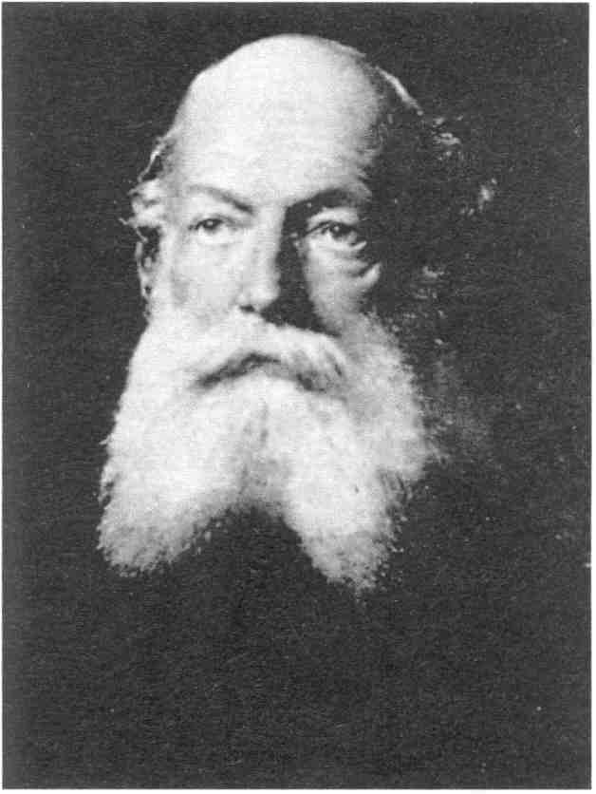

Giovanissimo ottenne la cattedra di fisica a Glasgow. Approfondì il concetto di temperatura introducendo la scala termodinamica assoluta, detta anche di Kelvin. Collaborò con Joule in molte ricerche di termodinamica. Rifacendosi ai precedenti studi di Carnot, formulò in modo esplicito il secondo principio. Oltre che eminente fisico fu anche un valente tecnologo: fra gli strumenti da lui progettati, sono da ricordare lo storico galvanometro mediante il quale fu ricevuto il primo segnale telegrafico dall'America nel 1858, l'elettrodinamometro assoluto e molti altri dispositivi di misura ancora largamente utilizzati.

Rudolf Julius Clausius (Koslin 1822-Bonn 1888)

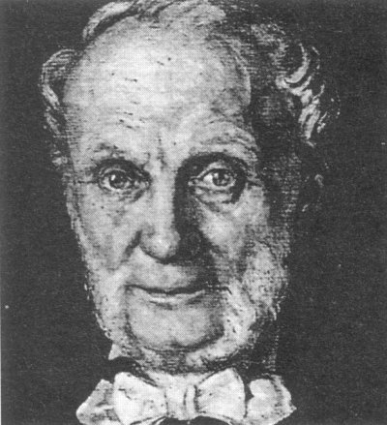

Fisico e matematico di grande valore, stabilì mediante l'introduzione dell'entropia le basi matematiche, successivamente sviluppate da Boltzmann, del secondo principio.

Per la nota storica: bibbliografia
Nuova Phisica vol. II°, A. Caforio, A. Ferilli, Le Monnier, 1995.

